ОПМ «ВНИМАНИЕ - ДЕТИ!»
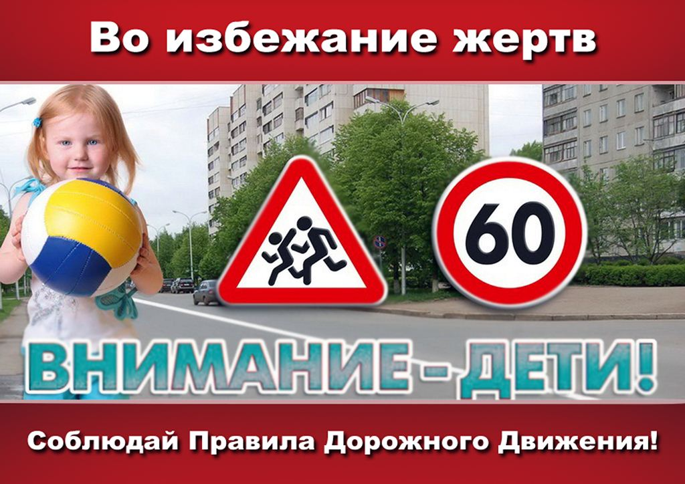
На территории Байкаловского и Слободо-Туринского районов в целях профилактики и предупреждения дорожно-транспортных происшествий с участием детей в преддверии и в период школьных летних каникул, с 20 мая по 10 июня 2019 года проводится профилактическое мероприятие «Внимание - дети!».
На территории Свердловской области за 4 месяца 2019 г. зарегистрировано 86 ДТП с участием детей, в которых 91 ребенок получил травмы различной степени тяжести и 3 ребенка погибли.
На территории Байкаловского и Слободо-Туринского районов ДТП с участием детей не зарегистрировано.
Основная цель проводимого мероприятия – активизация работы по профилактике детского дорожно-транспортного травматизма и обеспечение дорожной безопасности несовершеннолетних.
Сотрудники ОГИБДД напоминают водителям: в период каникул к детям нужно проявлять максимум внимания и предупредительности! А к родителям и ко всем взрослым пешеходам Госавтоинспекция обращается с просьбой: своим примером показывайте детям, как правильно вести себя на дороге.
Уважаемые водители, учитывайте дорожные условия! Снижайте скорость в придворовых территориях и при подъезде к пешеходным переходам! Будьте внимательны в местах обозначенным дорожным знаком «Дети» и, увидев на проезжей части юного пешехода. При перевозке детей пользуйтесь детским удерживающим устройством, строго соблюдайте ПДД. Помните – жизнь и здоровье ребенка в Ваших руках!
Уважаемые родители, учите детей правильно вести себя на дороге! Находясь с ребенком на проезжей части, крепко держите его за руку. Переходите дорогу только по пешеходным переходам, а при их отсутствии – на перекрестках по линии тротуаров или обочин, убедившись в том, что автомобили остановились, и водители вас пропускают. Объясните детям, что играть и выбегать на проезжую часть ОПАСНО! Покажите на собственном примере, как правильно вести себя на дороге.
Помните, взаимное уважение участников дорожного движения друг к другу, поможет избежать ДТП и их тяжких последствий.
ОГИБДД МО МВД России «Байкаловский»

